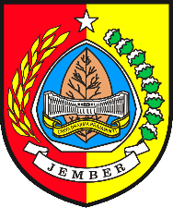**PEMERINTAH KABUPATEN JEMBER**

KECAMATAN AMBULU

DESA AMBULU

*Jl.Ronggolawe No.34 Ambulu Telp. (0336) 881128*

Ambulu 68172

**SURAT KETERANGAN KELAHIRAN**

Nomor : {letter_number}

Yang bertanda tanda tangan di bawah ini, Kepala Desa Ambulu, Kecamatan Ambulu, Kabupaten Jember menerangkan dengan sebenarnya bahwa :

Nama : **{name}**

Jenis Kelamin : {gender}

Agama : {religion}

Alamat : {address_1}

{address_2}

Tempat Tgl. Lahir : {ttl}

Terhitung Anak No. : {number_of_kid} ({number_of_kid_word })

Dari Seorang Bapak : **{father_name}**

Dari Seorang Ibu : **{mother_name}**

Alamat Orang Tua : {address_1}

{address_2}

Keterangan Lain : Surat Keterangan ini digunakan untuk pengurusan

**{etc}.**

Demikian surat keterangan kelahiran ini di buat,untuk menjadikan periksa dan mohon dipergunakan sebagaimana mestinya.

Ambulu, {date}

Kepala Desa Ambulu

**M U L Y O N O**